
Schlechte Gerüche – nimm Menthol
Schlechte Gerüche – Nimm Menthol

Schaut euch den Film vom Anfang bis Minute 02:09 an.

Grundlagen:
An einem Tatort kann es manchmal unangenehm riechen. Gegen schlechte Gerüche hilft Menthol, das unter die Nase gerieben werden kann.
Das Menthol-Molekül ist ein Alkohol, d.h. es besitzt eine Hydroxygruppe. Zum Menthol-Molekül gibt es viele Isomere. Isomere sind Moleküle, die die gleiche Summenformel, aber eine andere Strukturformel aufweisen. Diese andere Strukturformel führt dazu, dass der zugehörige Stoff andere Eigenschaften hat. Im Falle des Menthols haben seine Isomeren andere Schmelzpunkte und einen anderen Geruch.

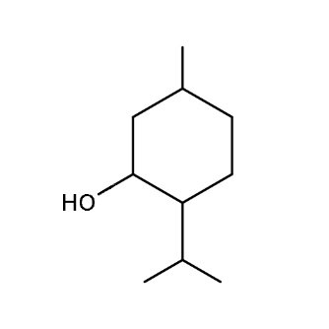1. Die Abbildung zeigt eine Skelettformel des Menthol-Moleküls. Skelettformeln dienen dem schnellen Zeichnen eines Moleküls. Jeder Knick entspricht einem C-Atom mit der entsprechenden Anzahl an H-Atomen. Zeichne die Strukturformel des Menthol-Moleküls mit allen C- und H-Atomen.

Im Folgenden sollen nun die Stereoisomeren des Menthols betrachtet werden. Stereoisomere unterscheiden sich untereinander nur in ihrem räumlichen Bau.

2. Molekülmodell des Menthols
Ergänze in beiden Molekülen die noch fehlenden H-Atome. Schneide danach die Modelle der Moleküle aus (nur außen). Biege die an den C-Atomen des Rings hängenden Gruppen bzw. H-Atome nach oben oder nach unten und erhalte so zwei verschiedene Stereoisomere des Menthols.
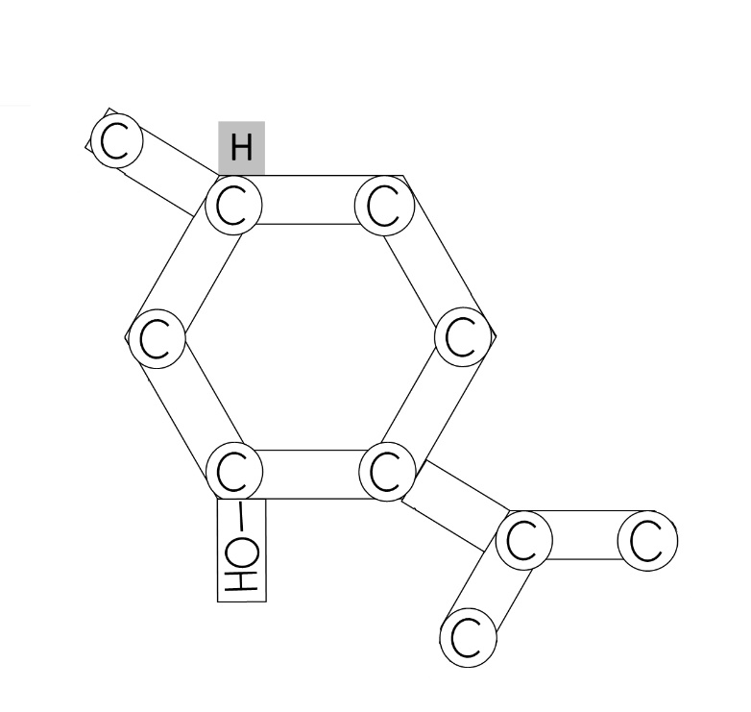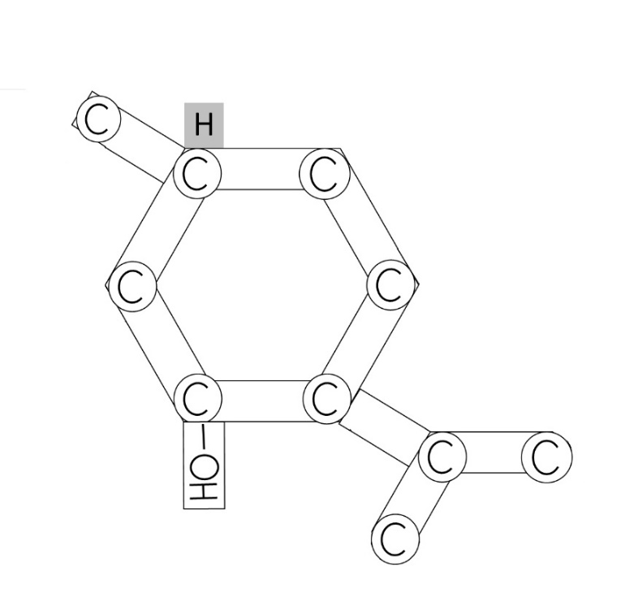

3. Um den räumlichen Aufbau von Molekülen in einer zweidimensionalen Darstellung zu veranschaulichen, werden sogenannte Keil-Strich-Formeln verwendet, die im Film gezeigt werden. Dabei symbolisieren ausgefüllte Keile Bindungen, die aus der Bildebene herausragen, während gestrichelte Linien Bindungen darstellen, die hinter die Ebene zurücktreten. Zeichne die acht Stereoisomere des Menthols mithilfe der Keil-Strich-Formel. Achte dabei auf die korrekte räumliche Anordnung.

